Конспект урока математики в 3 классе по теме:
«Площадь прямоугольника, квадрата»
Тип урока: «открытие» новых знаний.
Цель урока: Обучение навыкам нахождения площади прямоугольника, квадрата.
Планируемые результаты:
Предметные УУД:
- знать понятия «длина», «ширина», «площадь»;
- знать единицы измерения площади ;
- знать формулы нахождения площади:
- уметь вычислять площадь прямоугольника и квадрата по формуле;
- применять полученные знания при решении простых практических
задач .
Личностные УУД:
- проявлять интерес к изучению темы и математическим задачам;
- осознавать практическую значимость умения находить площадь ;
- оценивать свои успехи в изучении темы, замечать собственные достижения и трудности;
- формировать навыки аккуратного выполнения чертежей и вычислений.
Регулятивные УУД:
- с помощью учителя формулировать цель урока и задачи;
- контролировать правильность выполнения вычислений и измерений;
- оценивать правильность своего решения, сверяясь с образцом или ответом;
- вносить коррективы в действия после проверки, если обнаружены ошибки.
Познавательные УУД:
- ориентироваться в системе знаний: отличать новое от уже известного;
- находить ответы на вопросы, используя учебник, жизненный опыт и
информацию, полученную на уроке;
- сравнивать фигуры по площади разными способами;
- делать выводы на основе наблюдений и практических действий.
Коммуникативные УУД:
- оформлять свои мысли в устной форме, чётко и понятно объяснять решение;
- работать в паре или группе: распределять обязанности, помогать друг
другу, договариваться о совместных действиях;
- формулировать собственное мнение и позицию при обсуждении способов
решения задачи;
- совместно договариваться о правилах общения и поведения на уроке и
следовать им.

Ход урока

1. Самоопределение к учебной деятельности
- Поделитесь друг с другом на ушко, что вы видите за своим окном каждый день.
- Пожелайте друг другу хорошего урока!
- Присаживайтесь.
- У вас на столах карточки, вы должны выбрать, какие качества и учебные навыки нам понадобятся на уроке? А остальные отложить.
(Дети работают с карточками)
Сообразительность.
Смекалка .
Лень (убираем) .
Внимание .
Шум (убираем) .
Усидчивость.
– Берём их с собой на урок?
– Вы готовы к работе? Тогда в путь.

2. Актуализация опорных знаний
1.На доске представлены геометрические фигуры.
- Какая фигура лишняя? (Круг)

- Почему? (Нет углов) Учитель убирает круг
- Как одним словом назвать оставшиеся фигуры? ( Многоугольники)

-Какая фигура лишняя? Докажите (Пятиугольник, у него 5 сторон и 5 углов)
Учитель убирает пятиугольник

- Как одним словом назвать оставшиеся фигуры? (Четырехугольники)
- Можно ли их все назвать прямоугольниками? (Нет, у зеленой фигуры углы не прямые)
Учитель убирает трапецию

- Можно ли теперь назвать все фигуры прямоугольниками? Докажите.
-Что общего у оставшихся фигур? В чем их отличие ? (у квадрата все стороны равны)
Давайте вспомним, что такое площадь фигуры. (Это величина, которая показывает, сколько места занимает фигура на плоскости.)
— В каких единицах измеряется площадь? (В квадратных метрах, в квадратных сантиметрах, в квадратных дециметрах)
-Что значит «найти площадь» ? ( Узнать , сколько раз в фигуре помещается квадрат со стороной 1 см, 1 дм или 1м)

-Чему равна площадь этой фигуры? (12 квадратных сантиметров)

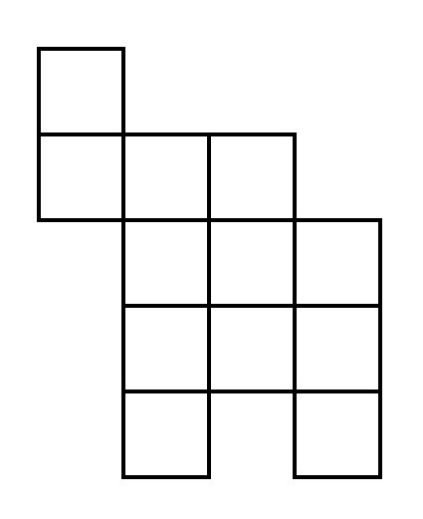

-Начертите свой прямоугольник с такой же площадью.
3. Выявление места и причины затруднения
-Ребята, а если нам нужно узнать площадь футбольного стадиона?
- Удобно ли считать, сколько квадратов в нем поместится? Почему? ( Ответы детей).
- А как узнать площадь картины? Если мы начертим на ней квадраты, то испортим картину!
- Какая проблема возникла? (Найти более удобный способ нахождения площади прямоугольника)
- Какую цель мы поставим сегодня на уроке?
После обсуждения версий ребят учитель помогает сформулировать тему и цели урока.
4. Работа над новой темой. Построение проекта выхода из затруднения.
- Итак, наша цель - найти способ, который облегчит нахождение площади фигур прямоугольной формы как больших, так и малых размеров.
- Начертите в тетрадях прямоугольник со сторонами 5 см и 3 см, разделите на квадратные сантиметры, и подсчитайте, сколько квадратных сантиметров получилось. (15)

— Чему равны стороны данного прямоугольника? (5 см и 3 см.)
— Сколько раз мерка в 1 см² умещается вдоль длинной стороны прямоугольника? (5раз.)
— Сколько таких рядов вмещает прямоугольник? (3 ряда)
— Можем ли мы это записать в виде произведения? (Да, 5 ∙ 3 = 15)
— Что такое 5 см? (Длина прямоугольника.)
— Что такое 3см? (Ширина прямоугольника.)
— Давайте сделаем вывод: как мы нашли площадь прямоугольника? (Длину умножили на ширину.)
- А я нашла площадь этого прямоугольника так: 3 ∙ 5 = 15 см²
- Можно ли таким способом найти площадь прямоугольника?
- Какой вывод можно сделать?(Чтобы найти площадь, надо длину умножить на ширину или наоборот)
Работа с учебником.
- Сравните ваш вывод с правилом в учебнике, с.60. Мы сделали такой же вывод, как и авторы учебника?
- Это правило можно записать в виде формулы. Площадь в математике принято обозначать буквой –S. Длина прямоугольника – а. Ширина – в. Как узнать площадь? (S = а*в)
- Вот мы и вывели формулу нахождения прямоугольника, с помощью которой мы будем находить площадь любого прямоугольника.
- Ребята, а как вы думаете, можно ли так же найти площадь квадрата ? ( Да, так как квадрат тоже прямоугольник).
- Какое отличительное свойство есть у квадрата? ( Все стороны равны).
- Как запишем формулу для нахождения площади квадрата, зная, что у него все стороны равны? (S= а*a)
5. Физминутка
https://yandex.kz/video/preview/3346060226444752231
6.Применение нового знания. Первичное закрепление
Работа по учебнику с.61 №3(1)
- Вычислите площадь прямоугольника, длина которого 9см, а ширина - 2см. Выполняется задание с комментированием.
Проверка по слайду (самоконтроль)
- Какими еще могут быть длины сторон прямоугольника с такой площадью?
(3 см и 6 см, 18 см и 1см)
-Площадь каких прямоугольников равна 30 см²?
Работа с ЭОР
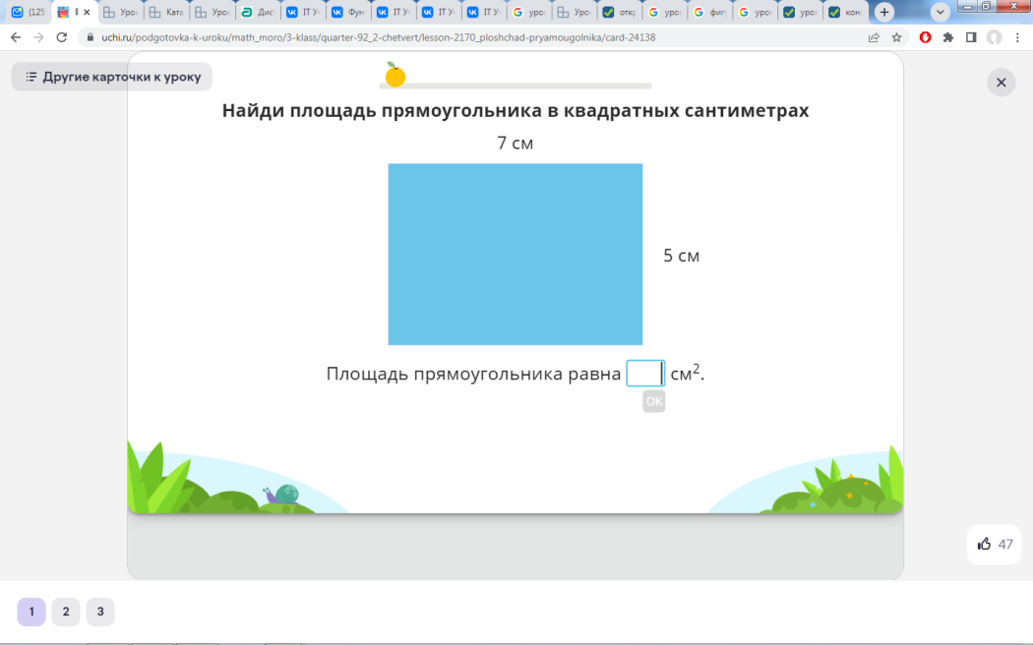

https://uchi.ru/podgotovka-k-uroku/math_moro/3-klass/quarter-92_2-chetvert/lesson-2170_ploshchad-pryamougolnika/card-24138

Групповое задание: «Расчёт краски для ремонта класса»
- Давайте представим, что нам надо в классе сделать ремонт. Мы будем красить полы, доску и дверь. Для работы нужно разбиться на 3 группы.
Распределение групп:
Группа 1 — расчёт краски для пола;
Группа 2 — расчёт краски для доски;
Группа 3 — расчёт краски для двери.
Задание для группы 1 (Пол)
Задача: рассчитать, сколько банок краски нужно для покраски пола в классе.
Данные:
длина класса — 8 м;
ширина класса — 6 м;
расход краски — 1 банка на 8 м².
Шаги решения:
Найдите площадь пола .
Рассчитайте, сколько банок краски понадобится: разделите площадь на 8.
Запишите ответ: «Для покраски пола нужно ___ банок краски».
Задание для группы 2 (Доска)
Задача: рассчитать, сколько банок краски нужно для покраски доски.
Данные:
длина доски — 3 м;
высота доски — 2 м;
расход краски — 1 банка на 3 м².
Шаги решения:
Найдите площадь доски.
Рассчитайте, сколько банок краски понадобится: разделите площадь на 3.
Запишите ответ: «Для покраски доски нужно ___ банок краски».
Задание для группы 3 (Дверь)
Задача: рассчитать, сколько банок краски нужно для покраски двери.
Данные:
высота двери — 2 м;
ширина двери — 1 м;
расход краски — 1 банка на 4 см².
Шаги решения:
Найдите площадь двери.
Рассчитайте, сколько банок краски понадобится: разделите площадь на 4.
Запишите ответ: «Для покраски двери нужно ___ банок краски».
Этап презентации результатов
Каждая группа:
Озвучивает площадь поверхности.
Сообщает, сколько банок краски требуется.
Кратко объясняет, как получили результат (2–3 предложения).
Общий итог: учитель суммирует данные всех групп: «Всего для ремонта класса нужно ___ банок краски».

7. Самостоятельная работа с проверкой по эталону
https://lesson.edu.ru/lesson/1fb9002f-70b4-4117-aa58-d71fd88cebff

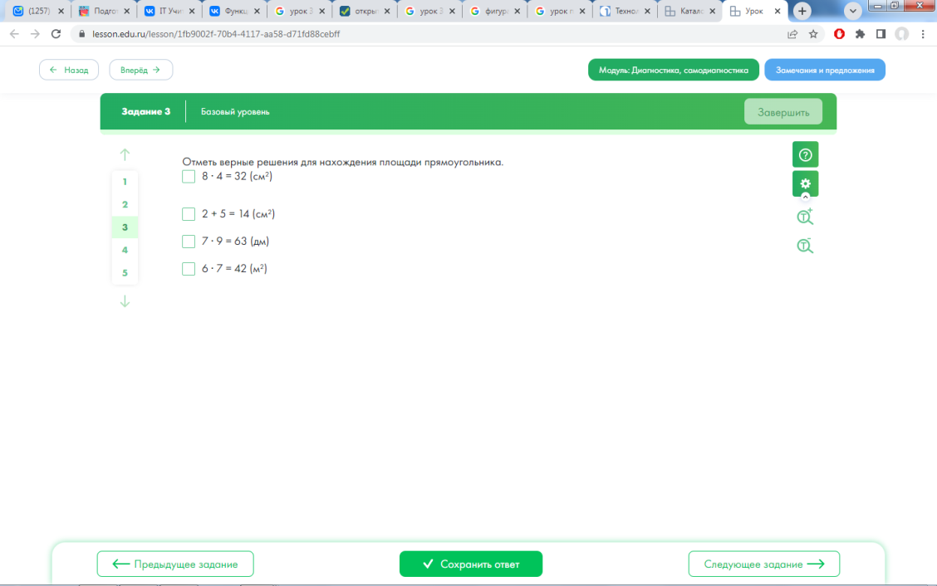

8. Домашнее задание
Учебник: с.61 №4 или измерить длину и ширину своей комнаты и найти её площадь ( по выбору)
9. Рефлексия учебной деятельности
- Какие цели ставили в начале урока?
- Удалось ли их разрешить?
- Какие новые знания получили?
- Продолжите предложения:
- Я теперь умею…..
- Мне это пригодится в жизни….
- Молодцы! Спасибо за хорошую работу!

